小学校５年生 算数 単元名 ★２ 見積もりを使って №１
（ ）年（ ）組（ ）番
名前（ ）
１ 野球のバットとボールを買おうと思います。

点
みらいさんは，右のバットとボールが2000円で買えるかどうかを，
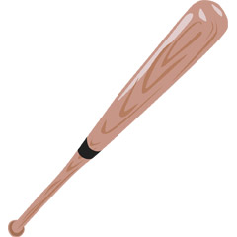
次のように見積もって考えました。

みらいさんの考え方を説明しましょう。
（１）説明の中の□にあてはまる数を入れましょう。
850円
（10点×3問）
1165円

バットは1000円より 円高い。

ボールは1000円より 円安い。

さしひいて見積もると
（円）
2000
165円
150円
1000
0
バット
ボール

（２）グラフの中と説明の中の□にあてはまる数を入れましょう。
（10点×5問）

バットは1000円より 円高い。

ボールは1000円より 円安い。

さしひいて見積もると
1240円
740円

（円）
2000
1000

0
バット
ボール
２ 牛にゅうパックを1000まい集めようと思います。
９月は528まい，10月は473まい集まりました。
９月と１０月に集めた牛にゅうパックが1000まいをこえているかどうか、さしひいて見積もって考えましょう。 （２０点）
小学校５年生 算数 単元名 ★２ 見積もりを使って №２

（ ）年（ ）組（ ）番

名前（ ）
１ サッカーボールとサッカーシューズを買おうと思います。
（１） ひろとさんは，5000円で買えるかどうかを，次のように見積もって考えました。
ひろとさんの考え方を説明しましょう。（１０点×４問）


2450円を切り捨てると
2450円
3750円を切り捨てると
＋
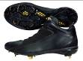
2450＋3750は より

大きいから，5000円で 。
3750円

（２） あきらさんは，7000円で買えるかどうかを，次のように見積もって考えました。
あきらさんの考え方を説明しましょう。（１０点×５問）
2450円を切り上げると

3750円を切り上げると

2450＋3750は， より から

7000円で 。

＋

２ 右のおかしを買おうと思います。
185円
85円
275円
600円で買えるかどうか，切り上げを使って
説明しましょう。 （１０点）

